Работа в группе

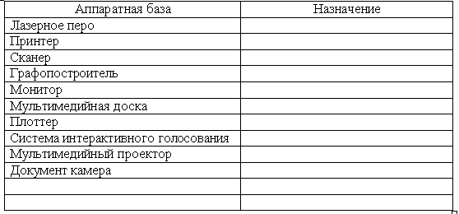

Первый студент

Аппаратная база | Назначение
Принтер | Получение копии изображения на бумаге
Сканер | Ввод графического изображения на компьютер
Монитор | Основное устройство вывода графической информации
Мышь | Выбор и перемещения графических объектов экрана монитора компьютера
Клавиатура | Ручной ввод информации

Второй студент

Аппаратная база | Назначение
Графопостроитель | Отображение векторных изображений на бумаге, кальке, пленке и других подобных материалах
Плоттер | Отображение векторных изображений на бумаге, кальке, пленке и других подобных материалах
Дигитайзер | Ввод графических данных, таких как чертежи, схемы, планы и т. п

Третий студент

Аппаратная база | Назначение
Лазерное перо | Ввод информации
Мультимедийная доска | Вывод всей информации отображающейся на мониторе
Система интерактивного голосования | Сбор и обработка информации
Мультимедийный проектор | Вывод информации/изображения при помощи проецирования
Документ камера | Вывод изображений документов
Модем | Физическое сопряжение информационного сигнала со средой его распространения
Колонки | Вывод звуковой информации

Самостоятельная работа
Программная база | Назначение
Windows | обеспечение удобного интерфейса между приложениями и пользователями и аппаратурой компьютера, организация эффективного использования ресурсов компьютера, облегчение процессов эксплуатации аппаратных и программных средств вычислительной системы
Калькулятор Windows | Имитация работы обычного карманного калькулятора
Блокнот | Простой текстовый редактор
Текстовый редактор | Создание текстовых файлов, редактирование текстов
Редактор электронных таблиц | Создание и редактирование эл.таблиц
СУБД | упорядоченное хранение и обработка больших объемов информации
Lingvo | Переводчик, словарь
Бейсик | Создание компьютерных программ для решения к-л задач
Паскаль | Язык программирования, обучения программированию
Fine Reader | Распознавание текста на изображении

Таблица №3
 | Аппаратная база | Программная база
1 | Колонки/наушники | Windows media player
2 | Принтер/сканер | Программа для работы с принтером/сканером
3 | Мышь/клавиатура/тач-скрин | Операционная система
4 | Модем | Подключение к сети Интернет
5 | Камера | Skype

